### Guia de Registro do Componente COM RightFax

Versão: 1.4

Brasília, 23 de agosto 2008.

Telemikro – Tecnologia da Informação

1. Introdução.

Este documento tem como objetivo apresentar de forma seqüencial a instalação da API\COM do RightFax que servirá para a aplicação tromboning acessar os faxes armazenados no RightFax,

1. Instruções
   1. Copie a pasta ‘RightFaxAPI ‘ localizada no CD-Rom para C:\
   2. Vá em iniciar – Configurações – Painel de Controle – Ferramentas Administrativas – Serviços de componente
      1. Aparecerá a seguinte tela

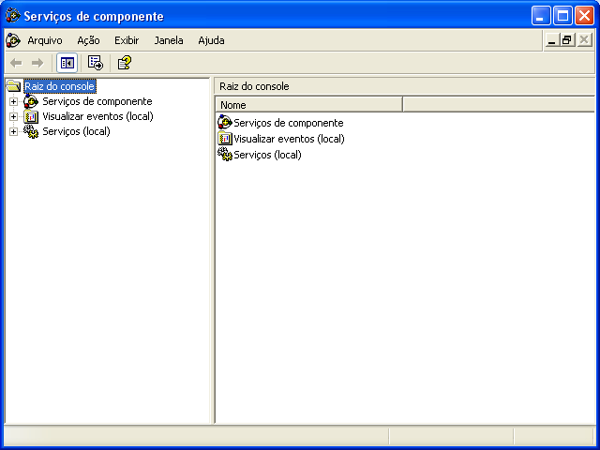

2.2.2 Siga a Tela

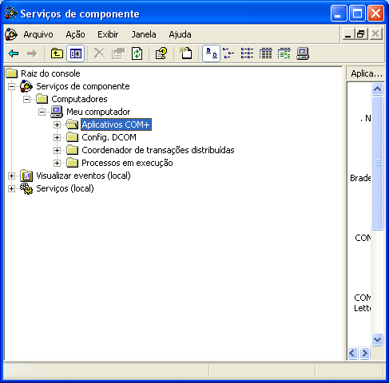

2.2.3

Clique com o botão direito do mouse para chegar na tela a seguir

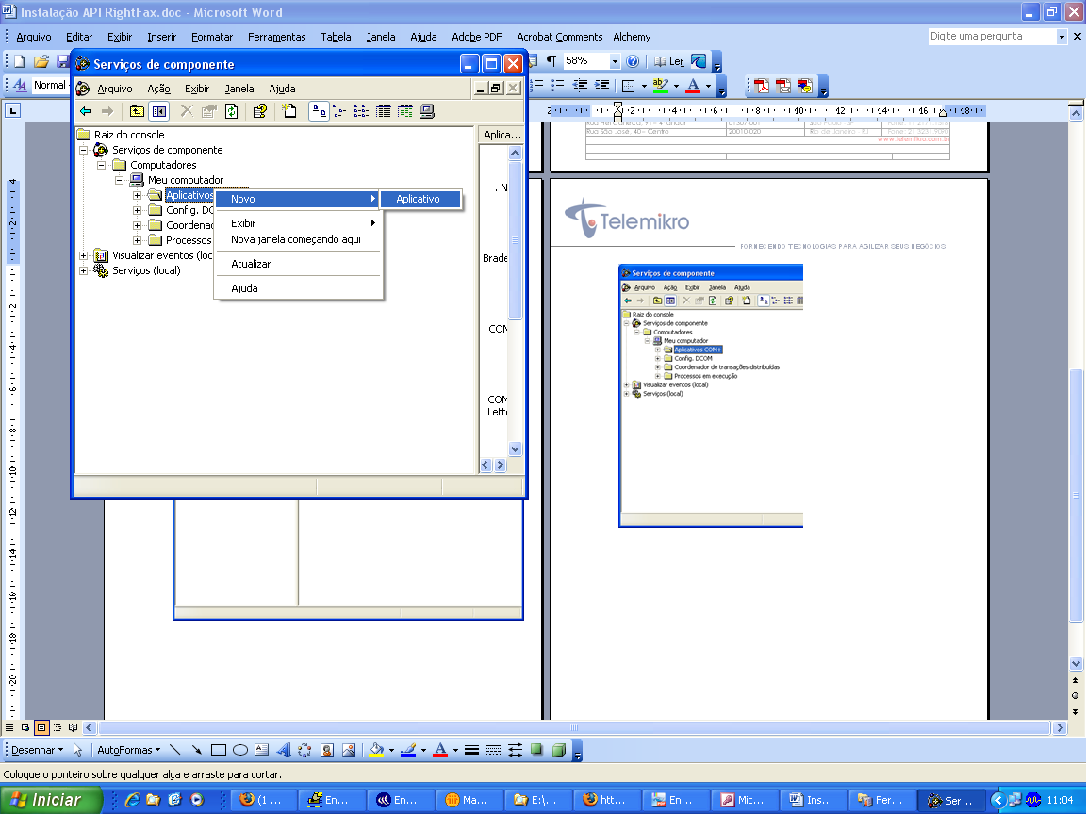

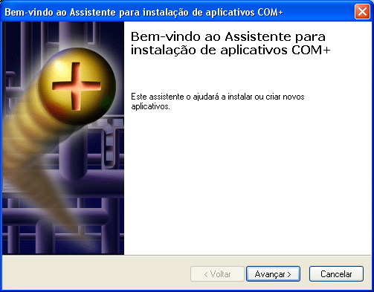

2.2.4 Clique em Criar um aplicativo vazio

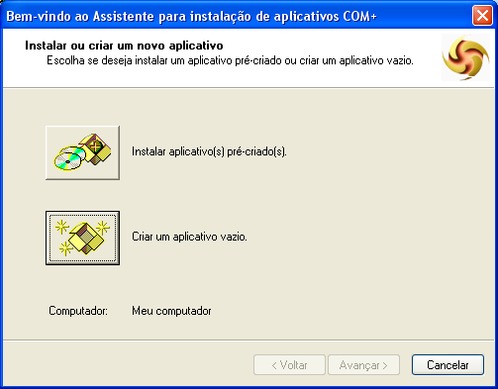

2.2.5 Digite no campo apropriado e clique em avançar

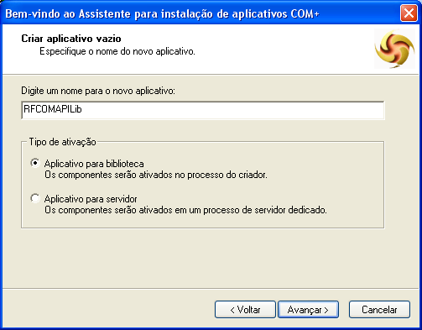

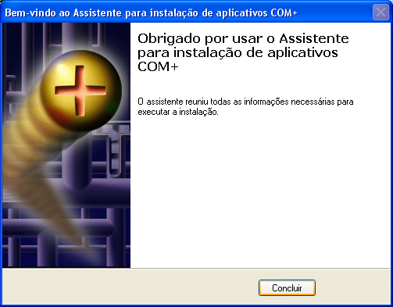

2.2.6 Clique no componente que foi criado

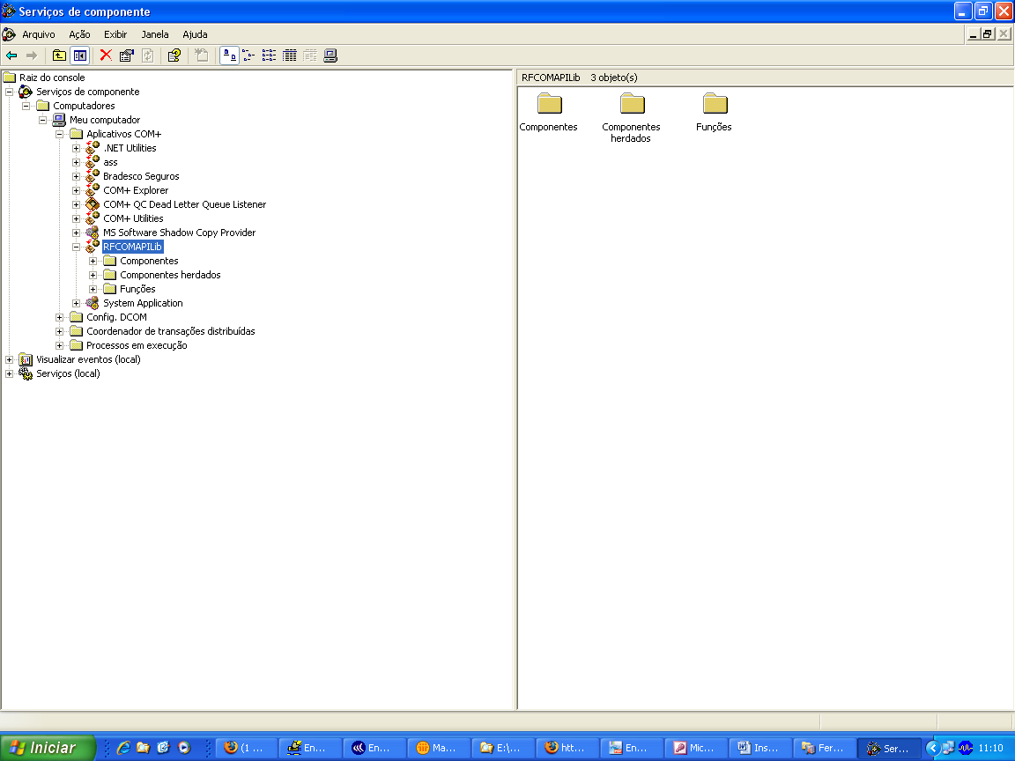

2.2.7 Clique com o Botão direito para chegar na seguinte tela

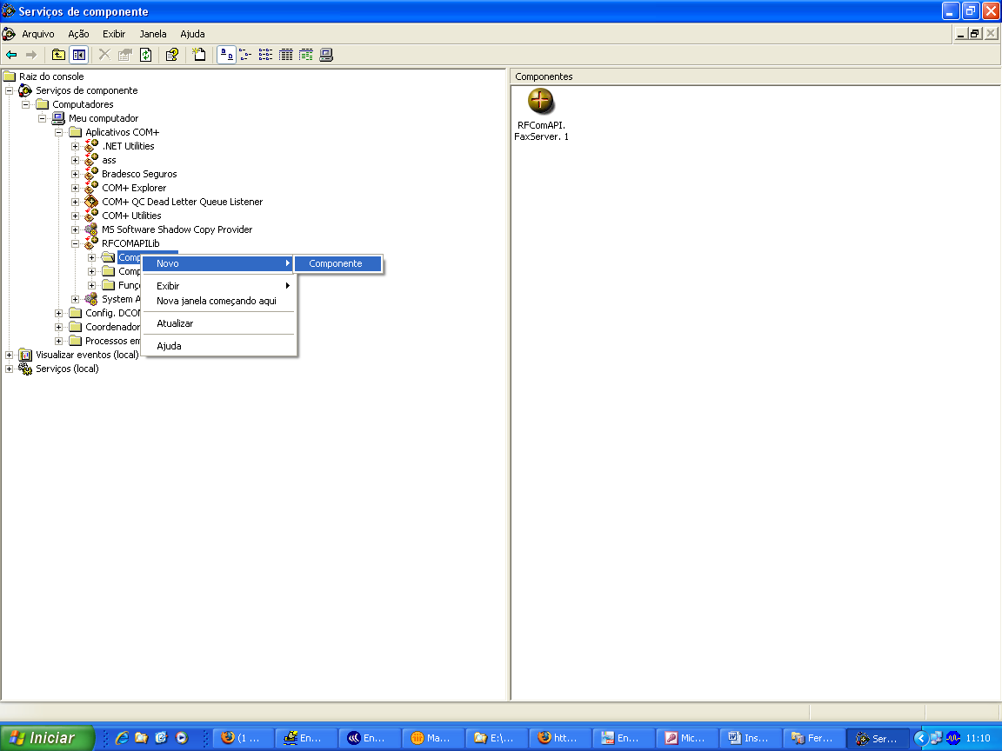

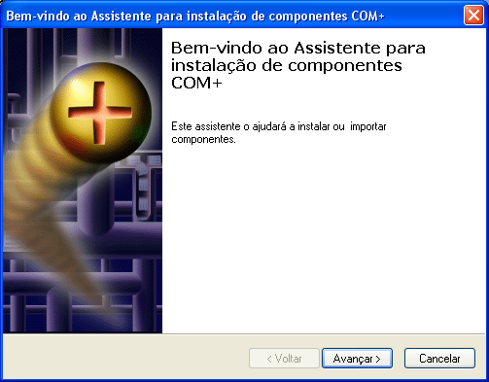

2.2.8 Clique em Instalar Novos Componentes

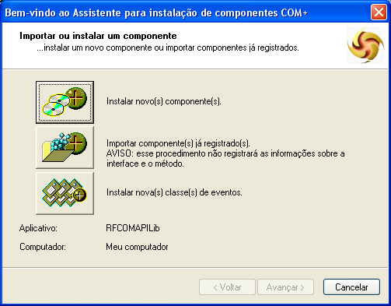

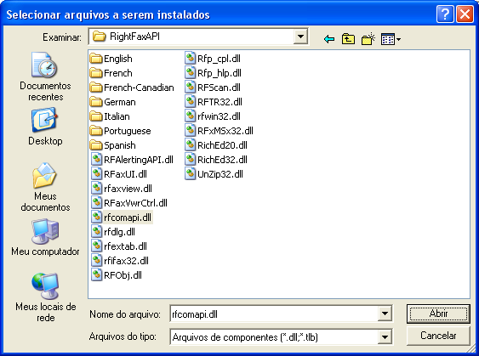

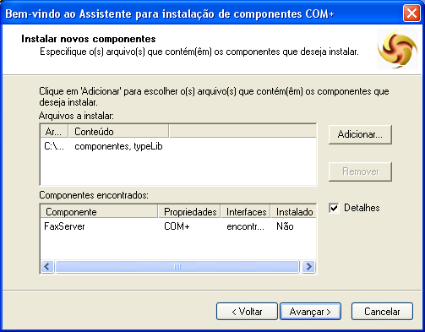

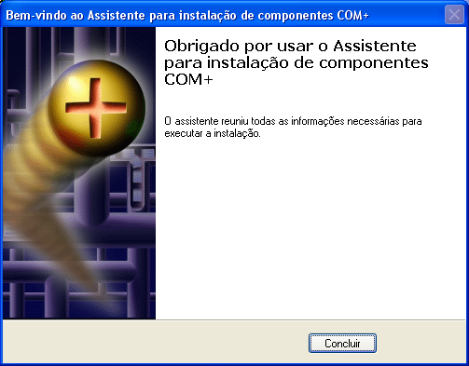

2.2.8 Após a instalação entre no diretório C:\RightFaxAPI e digite

‘regsvr32 rfcomapi.dll’

2.2.9 Reinicie o Computador